Исследование триггеров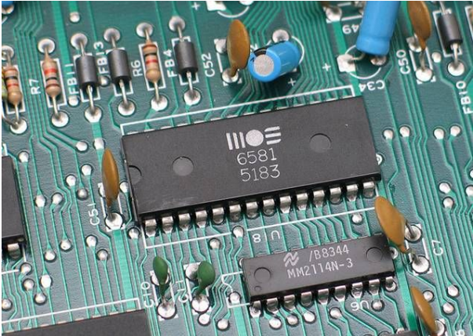

Основные сведения

Любая информация в компьютере представляется в двоичном виде. Электронная схема, запоминающая один бит информации, называется триггером.

Триггера - это большой класс электронных устройств, обладающих

способностью находиться в одном из двух устойчивых состояниях и чередовать их под воздействием внешних сигналов. Триггера это элементы с памятью. Их состояние зависит не только от сигналов приложенных

к входу в данный момент времени, но и от сигналов, воздействующих на

него раньше.

В общем виде триггер может содержать следующие входы и выходы: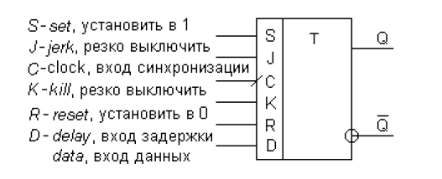

Триггер имеет два выхода: прямой, обозначаемый и инверсный,

обозначаемый как  **

Состояние триггера определяется по прямому вы-

ходу. Триггер находится в состоянии «1» если на прямом выходе уровень логической единицы и в состоянии «0» если на прямом выходе

уровень логического нуля. Состояние выходов всегда противоположно.

В зависимости от свойств, числа и назначения входов триггеры

делят на следующие виды:

1. *RS*-триггеры с раздельной установкой в 1 и 0.

2. *D*-триггеры (другие названия - триггер задержки, триггер данных)

3. Универсальные *JK*-триггера

4 *Т*-триггера (счетные триггеры)

При наличии входа С триггер называют синхронным, а при его отсутствии – асинхронным. Изменение состояния асинхронного триггера про-

исходит сразу же после соответствующего изменения потенциалов на

его информационных входах. В синхронном триггере изменение состояния может произойти только в присутствии соответствующего сигнала на входе *С*. Вход синхронизации может быть импульсным или потенциальным. В первом случае воздействие информационных входов проявляется только в момент изменения потенциала на входе *С*, т.е. при переходе

его от 1 к 0 или от 0 к 1. Во втором случае воздействие информационных

входов проявляется все время действия на входе *С* разрешающего (активного) потенциала.

Работа триггера определяется таблицей состояний.

RS-триггеры. Простейшими триггерами являются асинхронные RS-триггеры. Обычно они используются как ячейки памяти в триггерах других типов, а также в схемах подавления дребезга контактов. Различают асинхронные RS-триггеры с прямыми и инверсными входами (табл. 1). Асинхронные триггеры реагируют на сигналы в момент их появления на входах триггера.

Табл. 1. Асинхронные RS-триггеры

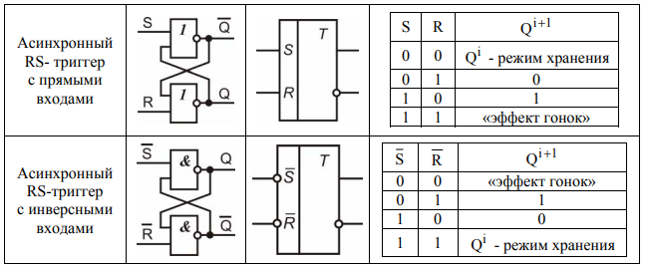

Синхронные RS-триггеры реагируют на сигналы только при наличии разрешающего сигнала на входе C (входе синхронизации). Они могут быть со статическим и динамическим управлением. Триггеры со статическим управлением переключаются, когда на входе синхронизации С установлен уровень (0 или 1), разрешающий работу триггера. Пример такого триггера показан на рис. 1.

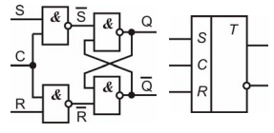

Рис. 1. Синхронный RS-триггер со статическим управлением В триггерах с динамическим управлением переключение осуществляется по переднему (переход из 0 в 1) или по заднему (переход из 1 в 0) фронту синхросигнала С.

При С=0 он находится в режиме хранения информации, при С=1 работает как обычный асинхронный RS-триггер с прямыми входами.

В первом случае говорят, что у триггера прямой динамический вход (рис. 2), во втором случае – инверсный (рис. 3).

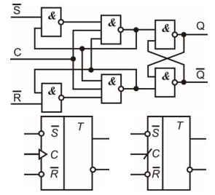

Рис. 2. RS-триггер с прямым динамическим входом

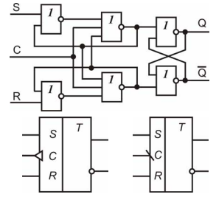

Рис. 3. RS-триггер с инверсным динамическим входом

На макете RS-триггеры представлены микросхемой К555ТР2 (зарубежный аналог 74279). Она содержит четыре асинхронных RS-триггера с инверсными входами (рис. 4). Входы S1 и S2 объединены логической функцией «И» (выход Q устанавливается в 1 как при S1=0, так и при S2 =0). Когда нужно обеспечить точную синхронизацию переключений, в цифровой аппаратуре используют двухступенчатые триггеры (зарубежное обозначение «Master-Slave»), в которых в процессе работы одна из ступеней работает в режиме приема информации, другая – в режиме хранения (рис. 5).

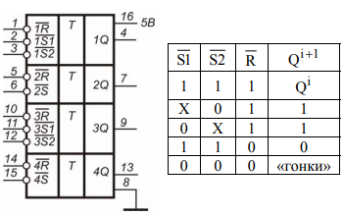

Рис. 4. Микросхема К555ТР2

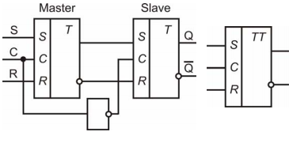

Рис. 5. Двухступенчатый RS-триггер со статическим управлением

D-триггеры. D-триггеры строятся на основе RS-триггеров. У них два входа – информационный вход D и вход синхронизации C. При подаче синхронизирующего сигнала C триггер запоминает состояние входного сигнала D. Как и RS-триггеры, D-триггеры могут быть как со статическим, так и с динамическим управлением, могут строиться по одноступенчатой и по двухступенчатой («Master-Slave») схеме. Простейший D-триггер с прямым статическим входом показан на рис. 6.

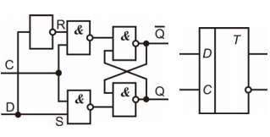

Рис. 6. D-триггер с прямым статическим входом

На лабораторном макете D-триггер представлен микросхемой К155ТМ2 (рис. 7).

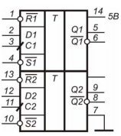

Рис. 7. Микросхема К155ТМ2

Микросхема содержит два независимых D-триггера, срабатывающих по переднему фронту тактового сигнала (переход С из 0 в 1). По входам R и S микросхема К155ТМ2 (аналог 7474) работает как обычный асинхронный RS-триггер. Вход R используется также для начального сброса триггера по включению питания. T-триггеры. T-триггеры применяются в качестве делителей частоты. У них только один вход C; по каждому входному импульсу C состояние выхода Q меняется на противоположное. Микросхемы Т- триггеров не выпускаются, их собирают на базе RS- или D-триггеров (рис. 8).

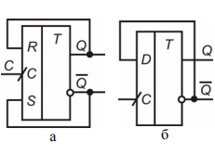

Рис. 8. T-триггер, построенный на RS- (а) и D- (б) триггерах

На лабораторном макете JKтриггеры представлены микросхемой К555ТВ9 (рис. 9), ее зарубежный аналог 74112. Микросхема представляет собой два независимых JK-триггера с инверсным динамическим входом, то есть считывание информации с входов J и K происходит по заднему фронту синхроимпульса C (переход из 0 в 1). Входы S , R являются входами установки (Set) и сброса (Reset). Таблица состояний К555ТВ9 показана в табл. 2.

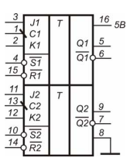

Рис. 9. Микросхема К555ТВ9

Табл. 2. Таблица состояний К555ТВ9

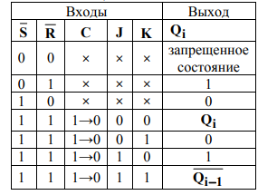

На основе JK-триггера можно получить D- и асинхронный и синхронный T-триггеры (рис. 10 – 12).

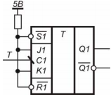

Рис. 10. Асинхронный Т-триггер

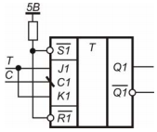

Рис. 11. Синхронный Т- триггер

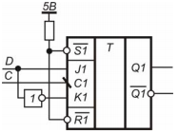

Рис. 12. D-триггер

Порядок выполнения работы

1. В EWB собрать асинхронные RS-триггеры на элементах И-НЕ, ИЛИ-НЕ согласно таблице 1. К входам подключить переключатели, к выходам – светодиоды, подписать выводы. Составить таблицу состояний. Посмотреть, что происходит при подаче на вход триггера запрещенных комбинаций (R=S=1).
2. В EWB собрать синхронный RS-триггер со статическим управлением согласно рис. 1. Составить таблицу состоянй. (входом C управлять при помощи переключателя). Убедиться в том, что при C=0 триггер находится в режиме хранения и не реагирует на изменение сигналов на входах S, R; а при C=1 триггер работает как асинхронный, и сигнал на выходах изменяется сразу после изменения сигнала на входе.
3. В EWB собрать синхронный RS-триггер с прямым динамическим входом согласно рис. 2. Составить таблицу состояний. Убедиться в том, что переключение происходит только по переднему фронту импульса C.
4. В EWB составить таблицу состояний микросхемы 74279 (входы S1, S2 в EWB объединить). По смотреть, что происходит при подаче на вход триггера запрещенных комбинаций.
5. В EWB собрать D-триггер по рис. 6. Составить таблицу состояний.
6. В EWB изучить микросхему 7474. Составить таблицу состояний.
7. В EWB на микросхеме 7474 собрать T-триггер по рис. 8-б. Составить таблицу состояний.
8. В EWB составить таблицу состояний JK-триггера 74112. Убедиться, что RS-входы являются асинхронными, а входы JK – синхронными с инверсным динамическим управлением по входу С.
9. В EWB на основе JK-триггера 74112 собрать D-триггер и асинхронный и синхронный T-триггеры согласно рис. 10 – 12 и составить таблицу состояний.

В отчете по лабораторной работе привести: - описание RS-, D-, T-, JK-триггеров, их таблицы истинности, области применения; - описание микросхем К555ТР2, К155ТМ2, К555ТВ9; - схемы, разработанные в EWB, и результаты их анализа. – составленные таблицы состояний триггеров, собранных на основе микросхемы К555ТВ9.

Контрольные вопросы и задания

Нарисовать временную диаграмму, описывающую работу устройства (рис. 13 - 20).

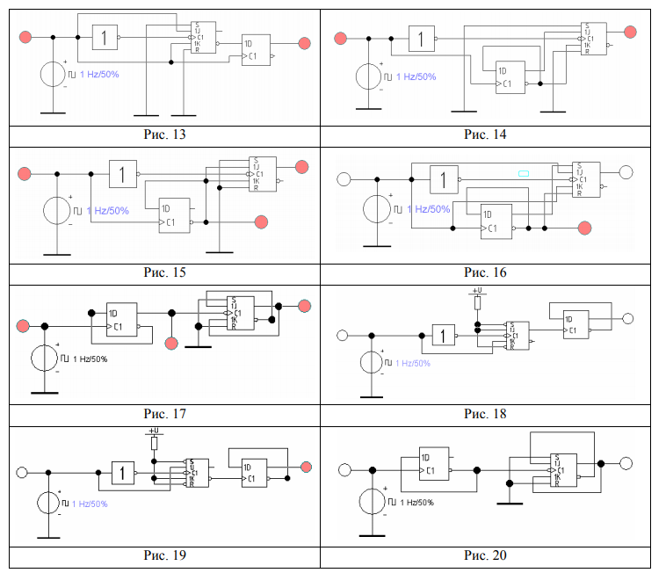

Разработать схемы стендов на ИМС для исследования триггеров в EWB.

Пример стенда.

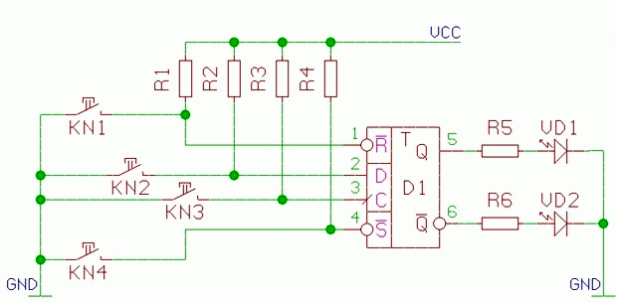

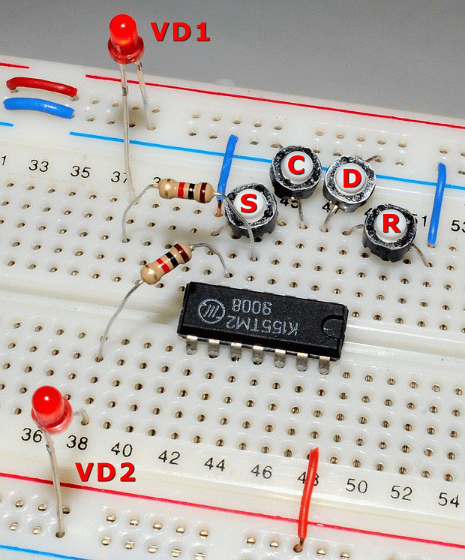

**Справочные данные**

**Интегральные микросхемы триггеров**

Интегральных микросхем триггеров, построенных на диодно-транзисторной логике (ДТЛ), транзисторно-транзисторной логике (ТТЛ), эмиттерно-связанной логике (ЭСЛ), комплементарных полевых транзисторах (КМОП), существует довольно много.

Условное обозначение интегральных микросхем отечественного производства состоит из обозначения серии (трех или четырех цифр), функционального назначения (двух букв) и порядкового номера разработки (от одной до трех цифр). По функциональному назначению триггерные микросхемы имеют следующие обозначения: ТР – SR-триггеры, ТВ – JK-триггеры, TM – D-триггеры, ТТ – T-триггеры, ТЛ –триггер Шмитта, ТП – прочие триггеры.

Основные параметры интегральных микросхем триггеров можно разделить на две группы: статические и динамические. К статическим параметрам относятся: входное напряжение высокого Uвх1 и низкого Uвх0 уровней, ток потребления от источника питания, напряжение питания Uпит, нагрузочная способность (ток Iн, отдаваемый в нагрузку, или количество микросхем той же серии, подключаемых к выходу триггера), потребляемая мощность Pпот от источника питания. К динамическим параметрам триггеров относятся: время t0,1 переключения из низкого уровня в высокий, время t1,0 переключения из высокого уровня в низкий, максимальная частота переключения fmax.

*Параметры интегральных микросхем триггеров*

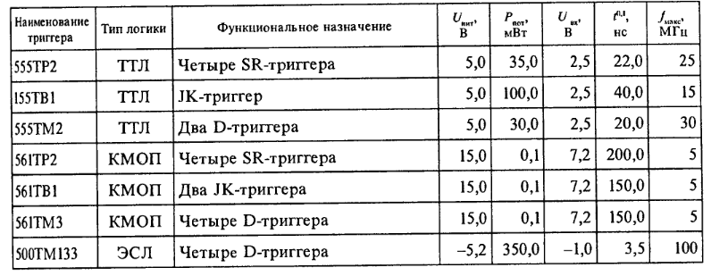

Рассмотрим поподробнее некоторые типы ИМС триггеров.

**Триггер К155ТМ2** содержит 2 D-триггера . Входы R и S служат для асинхронной установки триггера в состояние 0 или 1 подачей на один из них сигнала уровня 0. По положительному перепаду входного напряжения на тактовом входе C триггер устанавливается в состояние, соответствующее уровню на информационном входе D. Последующие изменения сигнала на входе D изменять состояния триггера не будут. На микросхеме можно собрать T-триггеры, RS-триггеры.

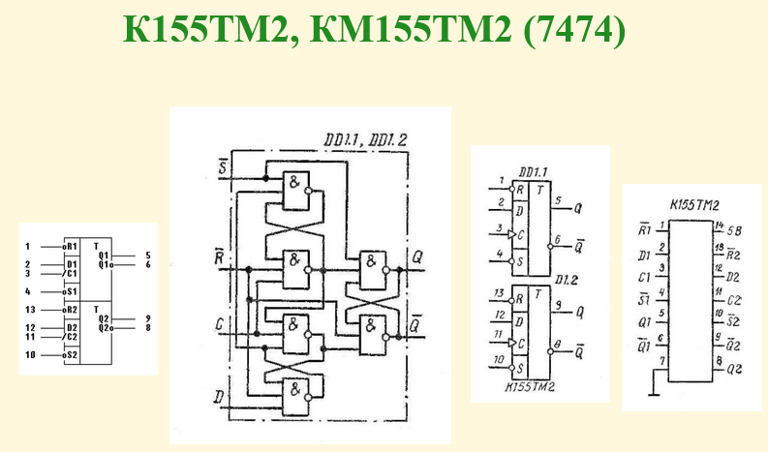

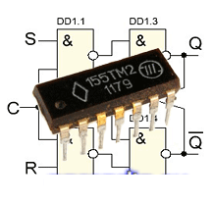

Зарубежным аналогом микросхем К155ТМ2, КМ155ТМ2 являются микросхемы [7474](http://www.microshemca.ru/7474), SN7474N, SN7474J

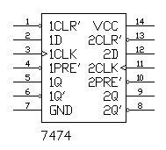

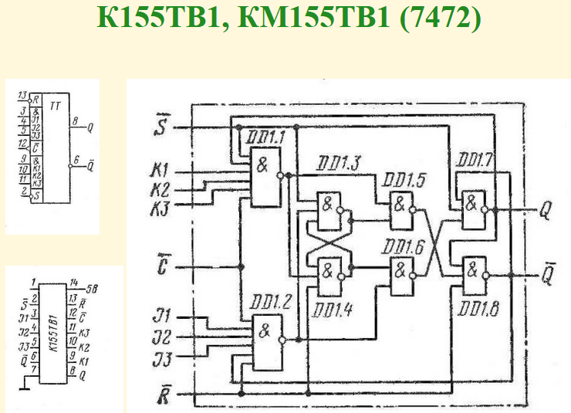

Зарубежным аналогом микросхем К155ТВ1, КМ155ТВ1 являются микросхемы [7472](http://www.microshemca.ru/7472), SN7472N, SN7472J

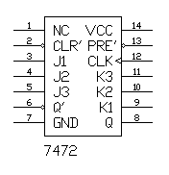

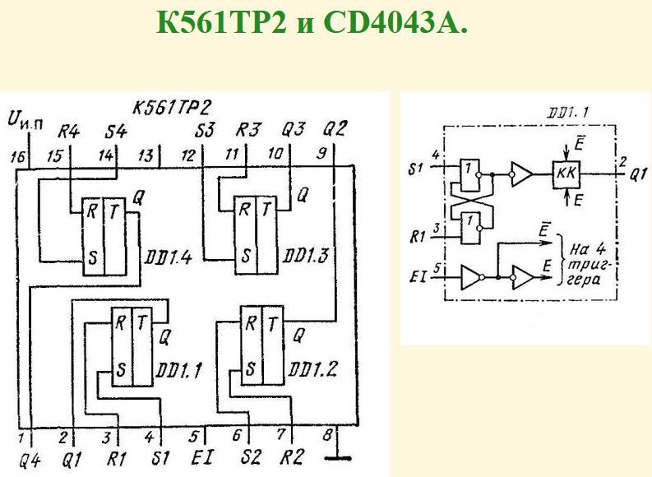

Зарубежным аналогом микросхемы К561ТР2 является микросхема **CD4043A**

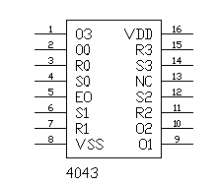

Наиболее часто эти ИМС выполняются в корпусах DIP14 и DIP16 (в зависимости от количества выводов).

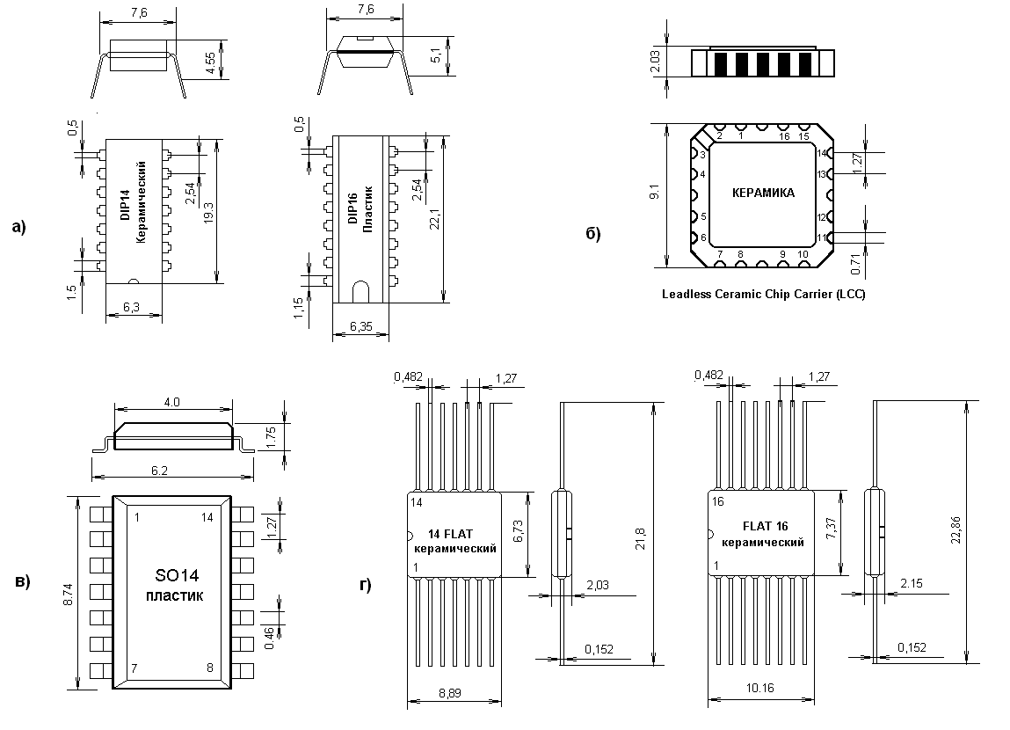

*Варианты конструктивного оформления ИМС:*

*а) корпуса DIP14 и DIP16; б) корпус LCC20; в) корпус SO14; г) корпуса Flat14 и Flat16*

В программе EWB представлены ИМС импортного производства, поэтому необходимо установить соответствие между триггерными ИМС отечественного и импортного производства. В таблице приведен список наиболее часто встречающихся триггерных микросхем.

*Аналогичные триггерные ИМС отечественного и импортного производства*

|  |  |  |
| --- | --- | --- |
| 4013 | 561ТМ2 | 2 D-триггера |
| 7472 | 155ТВ1 | JK-триггер с элементов 3И на входах |
| 7474 | 155 ТМ2 | 2 D-триггера |
| 7475 | 155 ТМ7 | 4 D-триггера с прямыми и инверсными входами |
| 7476 | 155ТВ7 | 2 JK-триггера |
| 7477 | 155ТМ5 | 4 D-триггера с прямыми входами |
| 74107 | 155 ТВ6 | 2 JK-триггера с раздельной установкой нуля |
| 74109 | 155ТВ15 | 2 JK-триггера |
| 74112 | 155ТВ9 | 2 JK-триггера |
| 74113 | 155ТВ10 | 2 JK-триггера с предустановкой нуля или единицы |
| 74114 | 155ТВ11 | 2 JK-триггера с предустановкой нуля или единицы и общим обнулением |
| 74174 | 155ТМ9 | 6 D-триггеров |
| 74175 | 155ТМ8 | 4 D-триггера |

И в заключение приведем систему обозначений входов и выходов простейших логических элементов, в том числе ИМС триггеров, используемых в программе EWB.

*Система обозначений входов и выходов ИМС*

|  |  |
| --- | --- |
| Вывод для питания | Ucc, Udd |
| Общий вывод | Gnd, Uss |
| Вывод не подключен | NC |
| Входы | A, B, C... |
| Выходы | Y, O |
| Вход стробирования | G |



